**MANGUE: MEMÓRIAS DA PELE**

MANGUE:MEMÓRIAS DA PELEseria apenas um espetáculo e já seria muito se não fosse também a vida! Do mangue! Em sua exuberância: os bichos, as plantas, os homens, as mulheres e as crianças. Há nesse útero do mar um silêncio e dor que toma os corpos em suas memórias da terra e mar. Por cima dessa pele, a dizimação do mangue e das suas formas de vida bicho, planta, gente e o veloz extermínio vêm chegando. É então que a vida quer virar raiz para ficar, cantar e resistir! Por que fazer dos mangues novos campos de concentração?...

**PRÊMIO EN CENA BRASIL - FUNARTE**

**Coreografia:** Anália Timbó

**Fotografia:** Fausta Lourenço

**Local de estreia:** Teatro do Centro Cultural Dragão do Mar

**Ano de estreia: 2001**

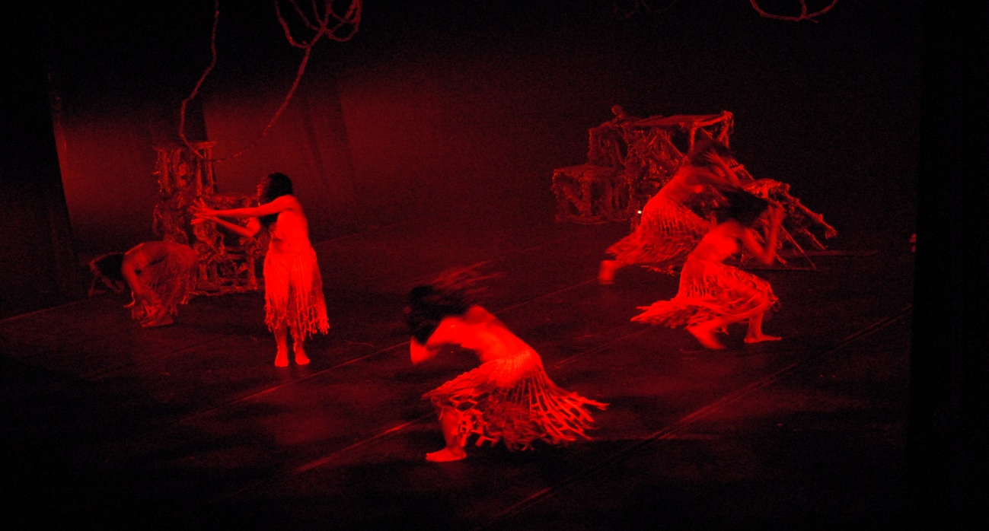

**MULHER RENDEIRA**

MULHER RENDEIRA trata-se de uma releitura do trabalho cotidiano de tecer rendas das mulheres do sertão cearense, sendo a partir de um olhar sobre este tecer em vida que o espetáculo entra na intimidade dessas mulheres e na forma como elas descobrem o amor. A dança é toda permeada pelas brincadeiras que se dão nos terreiros de suas infâncias.

**Direção e concepção:** Anália Timbó

**Coreografia:** Ramires Menezes

**Fotografia:** Igor de Melo

**Local de estreia:** Centro de Convenções do Ceará, dentro do “Festival Vida e Arte”

**Ano de Estreia:** 2002

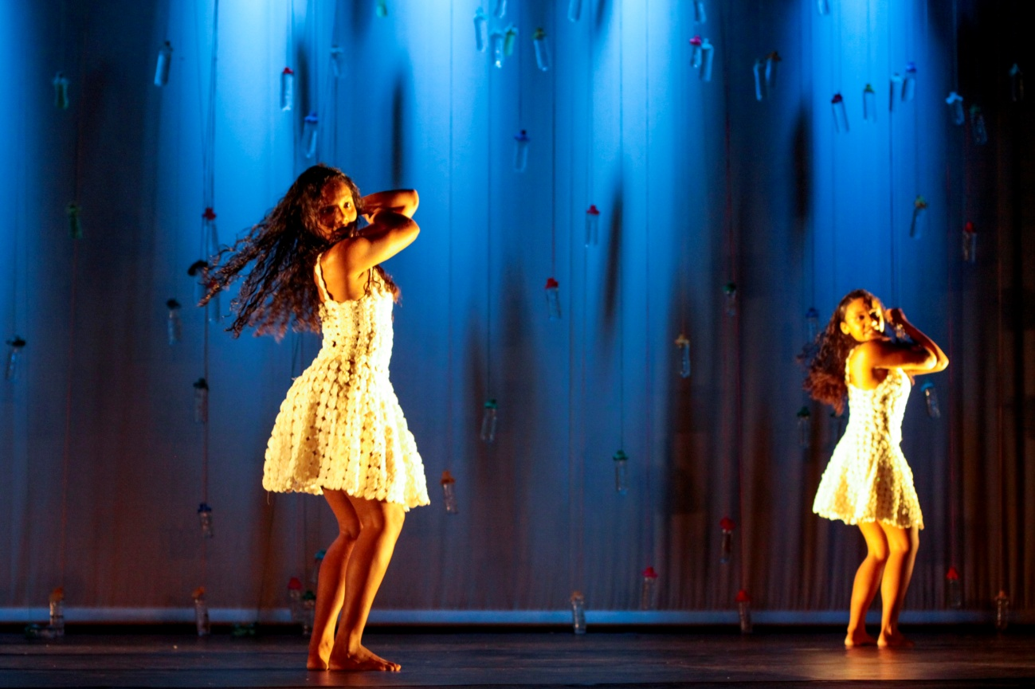

**TAMBATUQUE DO VIDANÇA**

TAMBATUQUE DO VIDANÇA nasceu do desejo de falarmos com os irmãos das bailarinas e bailarinos. Os que não haviam chegado para dançar. Havia outras linguagens que seria preciso desvendar. A da percussão, a da carpintaria e outras. Tantos saberes e mãos, olhos e sentimento do mundo que, além de tocar e construir maravilhas, todos dançavam. Partilhavam também da profusão rítmica percussiva que se ia criando, ao tocarmos as matrizes da cultura brasileira. Por isso a dança seria sempre, para nós, um mundo múltiplo e vário. O lugar de escuta dos que diziam coisas de muitos jeitos.

**Maestro:** Josiel Cruz

**Figurino:** Anália Timbó

**Fotografia:** Igor de Melo

**Local de estreia:** Festival Vida e Arte

**Ano:** 2002

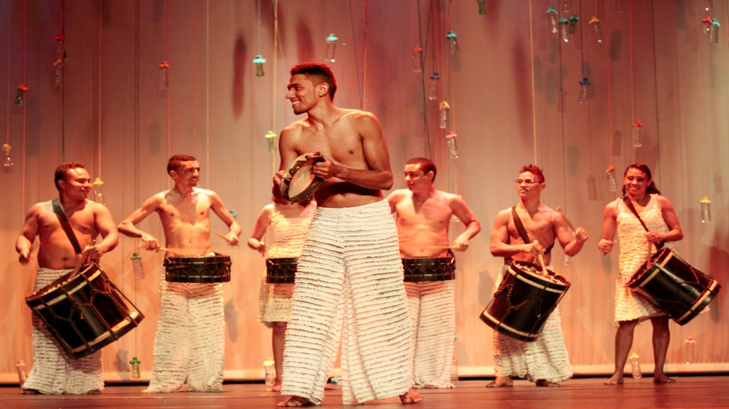

**REFLEXO: ENCONTROS E DESENCONTROS**

REFLEXO é um espetáculo que disserta um ponto de vista sobre a vida a partir de seus encontros e desencontros. Por meio de uma visualidade espacial simbólica de portas que se entreabrem entre corpos que se movimentam em um eterno buscar de gestos e palavras.

**Direção:** Anália Timbó

**Coreografia:** Marcelo Lemos

**Foto:** Divulgação

**Local de estreia:** Teatro do Centro Dragão do Mar

**Ano de Estreia:** 2003

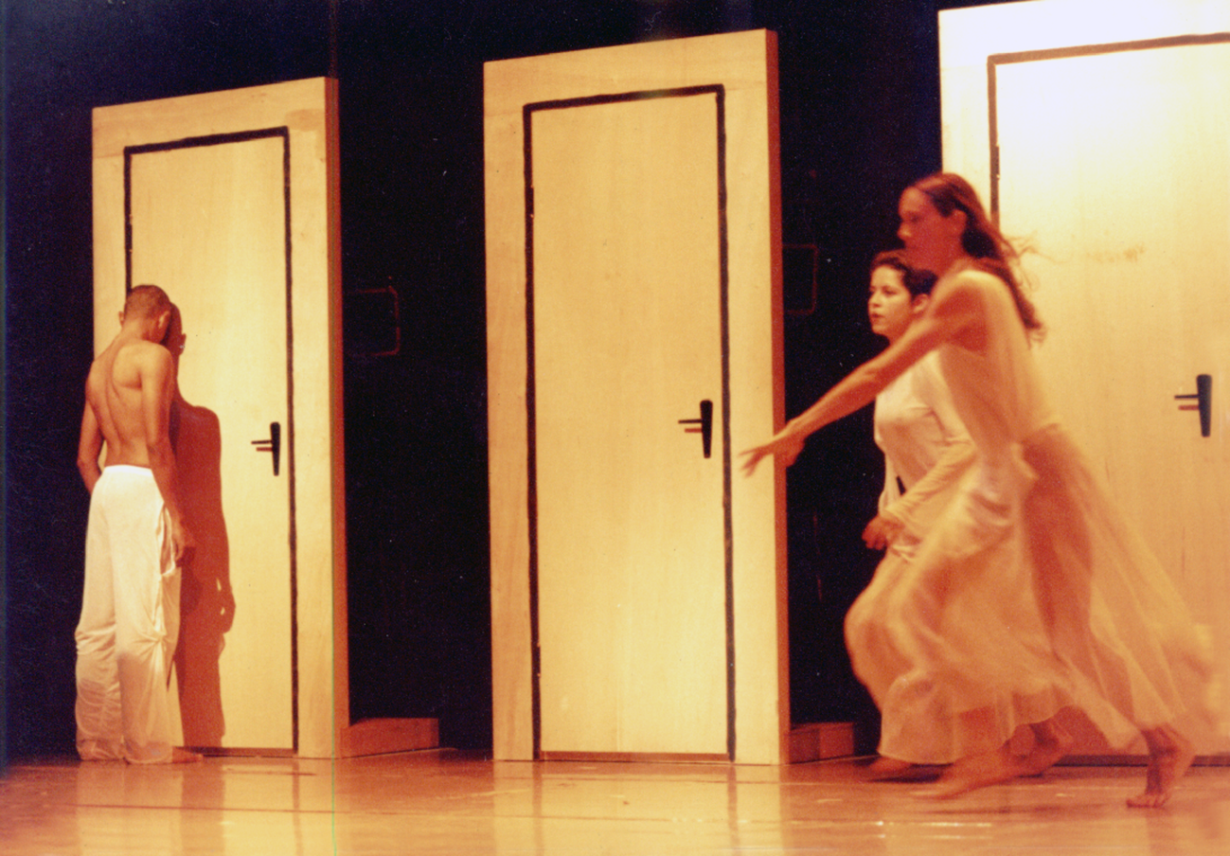

**TERREIROS DE SOL E LUA**

TERREIROS DE SOL E LUA são como lugares de festa e trabalho coletivo. Festa pela alegria de ser repartido o trabalho nos terreiros de luas e sóis adentro. Homem, mulher, criança ralando mandioca e se transformando em planta, raiz, pedra, bicho através da dança.

**Coreografia:** Anália Timbó, Elisilene Mesquita, Marcos Bento, Ramirez Meneses, Socorro Timbó e Vanda Januário

**Foto:** divulgação

**Local de estreia:** **CIPRIANI THEATRE - NEW YORK**

**Ano de estreia:** 2007

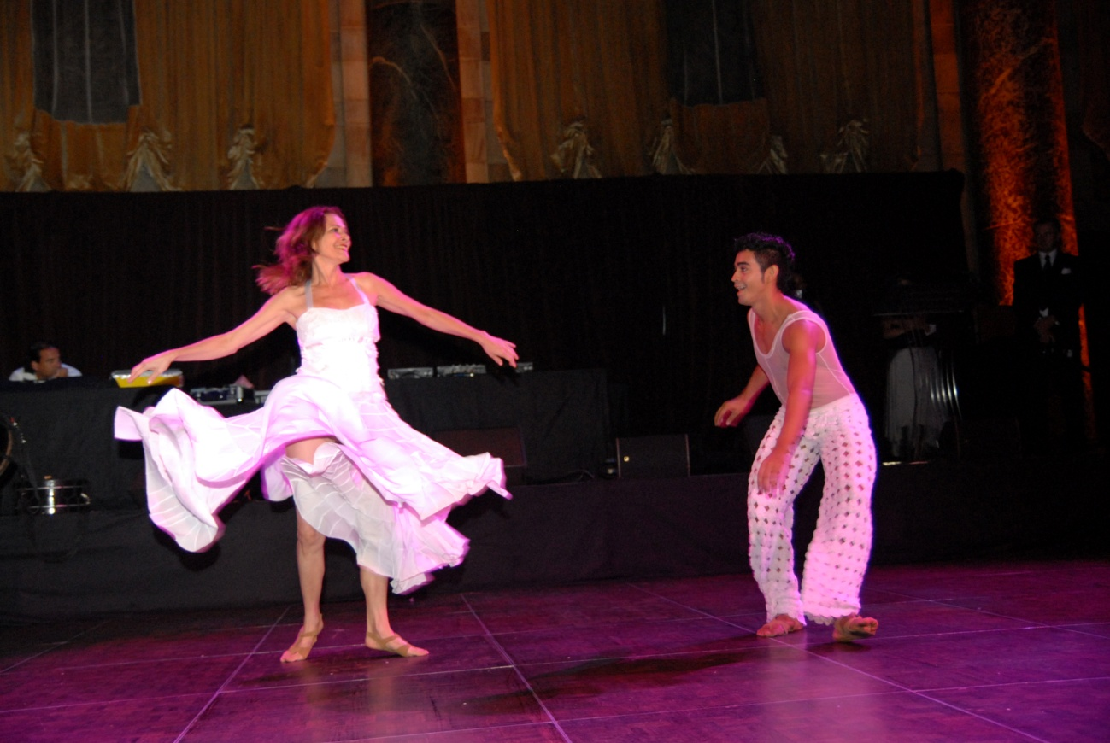

**BRINCAR DE SER**